**Obiloviny**

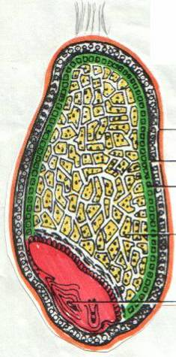

**Význam ve výživě:**

* **zdroj vlákniny, neplnohodnotných bílkovin, přes 60% tvoří škrob (zdroj energie)**
* obiloviny obsahují bílkovinu – **lepek - nejvíce je obsažen v pšenici, ve velmi  malém množství**

**i v žitě, ječmeni a ovsu!** Lepek v pšeničné mouce je **nutnou podmínkou pro výrobu kynutých těst**!

* **při alergii na lepek (celiakii)** je nutno konzumovat **jen mouky bez lepku** – **rýžová, amarantová,**

**kukuřičná, pohanková …**

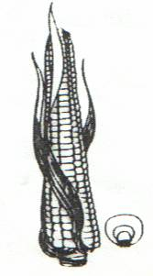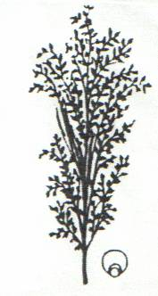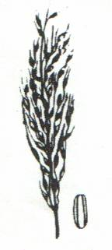**Květenství obilovin - 3 typy květenství – klas** (pšenice, žito ..) **latu** (oves, rýže, proso) **a palici** (kukuřice)

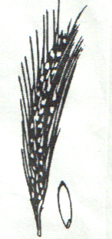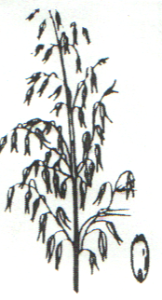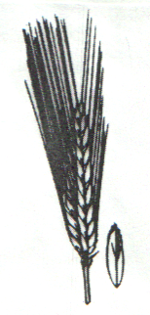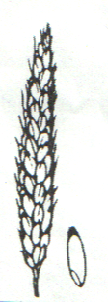**Základní druhy obilovin:**

**Pšenice**

* nejdůležitější u nás pěstovaná obilovina, obsahuje **lepek**
* **rozlišuje se – tvrdá pšenice –** zpracovává se na krupici **tzv. semolinu na výrobu těstovin italského typu (PASTA)**

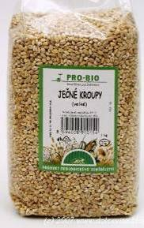 **měkká pšenice** – zpracovává se na **mouku, škrob, lepek, slad, vločky**

**Špalda –** vysoká výživová hodnota, pěstuje se v rámci **ekologického zemědělství**

**Žito**

* 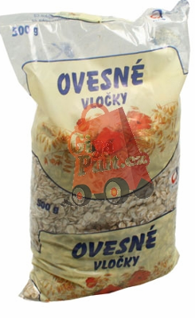na výrobu **chlebové mouky,** perníků, **kávovin, pálenky**
* mouka **je tmavá**, s vysokou BH

**Ječmen**

* **na kroupy, slad -** ………………,……, **destiláty -** ………………………

**Oves**

* na ovesné vločky, mouku nebo slouží jako krmivo
* 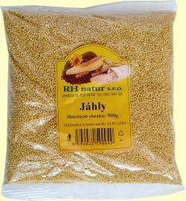**vyšší obsah tuku** - **5** až **7 %** (příčina žluknutí vloček - nelze dlouho skladovat)

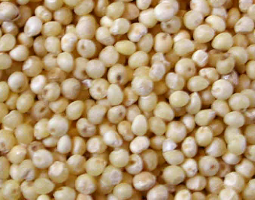

**Kukuřice**

* **neobsahuje lepek**
* na škrob (Maizena), mouku, krupici (kaše z krupice = **polenta**),

**cornflakes**, **popcorn**, krmivo, výroba lihovin - ………………………..

**Proso**

* **neobsahuje lepek**
* 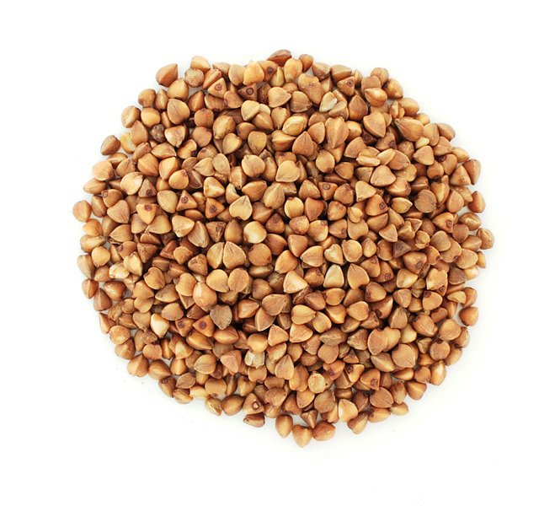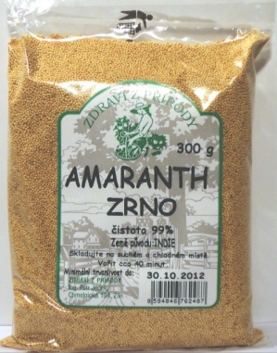na mouku a loupáním se z něj vyrábí **jáhly**
* používá se jako krmivo pro exotické ptactvo - senegalské proso

**Rostliny, které nepatří mezi obiloviny**, ale užívají se stejným

způsobem – **pohanka, amarant** (na mouku, kroupy).

**Výrobky z obilovin odpovídající zásadám racionální výživy:**

**vločky, kroupy, jáhly, tmavá mouka** – jsou **zdrojem vlákniny**

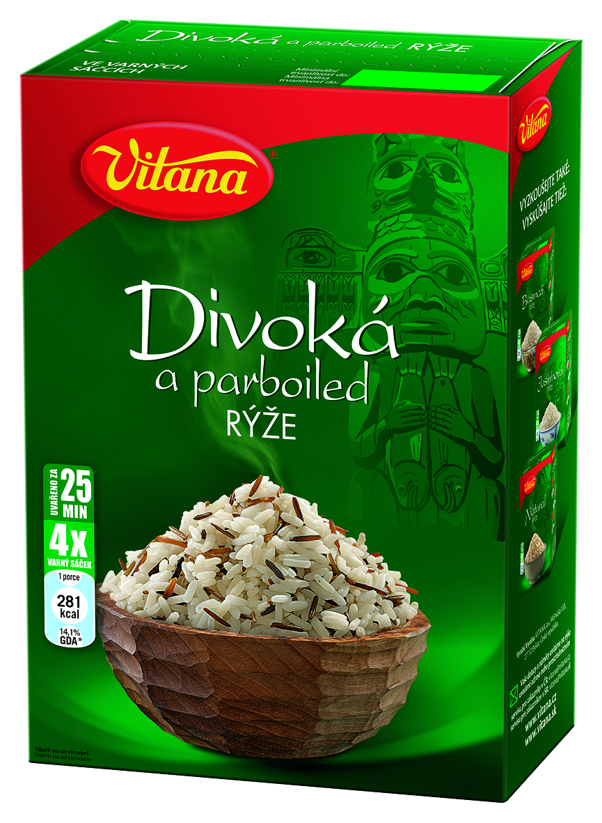**Rýže**

* **pěstované druhy rýže: horská** (terasovitá pole) a **bahenní**
* **podle velikosti zrna se dělí na - krátkozrnnou až dlouhozrnnou**
* zpracovává se **loupáním, broušením a leštěním**

**natural (neloupaná**) – má vyšší výživovou hodnotu než loupaná rýže

* **rýže neobsahuje lepek, zpracováním rýže loupáním se ztrácí vitamín B**
* **rozdělení podle chování při vaření:**

**sypká, přílohová** **– Parboiled (upravená parou), nelepivá, sypká**

**moučnatá, lepivá** – suši rýže (velmi lepivá), krátkozrnné rýže na nákypy

* **burizony = pufovaná rýže** (nafouknutá zahřátím a změnou tlaku)
* speciální druhy – **divoká rýže** (černá zrna), **jasmínová** rýže, **Arborio** rýže

**BASMATI** rýže (nelepí, **výrazná chuť**)

* dále se rýže zpracovává na **škrob, mouku, rýžové víno (saké) a pálenku**
* **skladování**: max. T 20o C, vlhkost vzduchu max. 65 % (sucho), ochrana před škůdci

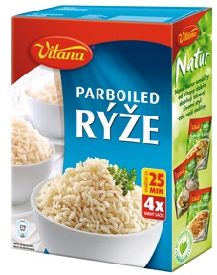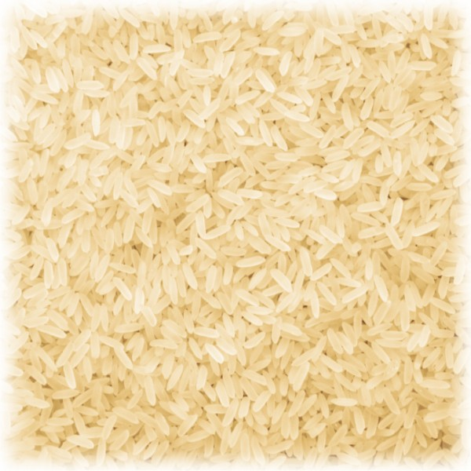



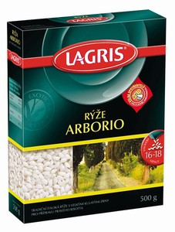

**Otázky:**

1. Jaký **význam mají obiloviny ve výživě**?
2. Které **druhy obilovin se pěstují v ČR**?
3. Jaká znáte **květenství obilovin**? Uveďte vždy konkrétní příklad obiloviny!
4. K čemu **slouží lepek obsažený v mouce**?
5. Při **jakém onemocnění** se dodržuje bezlepková dieta?
6. Které **obiloviny doporučíte pro bezlepkovou dietu**?
7. Co se **vyrábí z tvrdé a měkké pšenice**?
8. Co je **špalda** a jaké má přednosti?
9. Na jaké výrobky se používá: **oves, žito, ječmen, kukuřice a proso?**
10. Které rostliny **nepatří mezi obiloviny, ale jejich semena mají stejné využití**?
11. 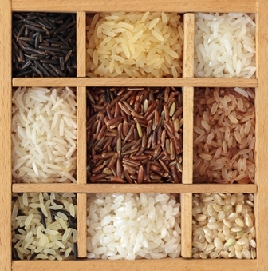Která obilovina má **nejvyšší obsah tuku?**
12. Jaké znáte **druhy rýže podle způsobu pěstování**?
13. Jak se dělí rýže **podle délky zrna?**
14. Jak se dělí rýže **podle chování při vaření?**
15. Co je **rýže natural?** Jaké má přednosti?
16. Vysvětlete, co je zdravější - **loupaná nebo neloupaná rýže**?
17. Co je **divoká rýže**, jak se nejčastěji prodává?
18. Jak vznikají **burizóny?**
19. Na jaké další produkty **se zpracovává rýže?**
20. **Kteří škůdci napadají obiloviny?**
21. Uveďte **skladovací podmínky** pro obiloviny!
22. Doporučte spotřebiteli výrobky z obilovin odpovídající

zásadám racionální výživy!